# **2017学年第二学期高三物理教学质量检测试卷**

考生注意：

1．试卷满分100分，考试时间60分钟。

2．本考试分设试卷和答题纸。试卷包括三部分，第一部分为选择题，第二部分为填空题，第三部分为综合题。

3．答题前，务必在答题纸上填写姓名、报名号、考场号和座位号，并将核对后的条形码贴在指定位置上。作答必须涂或写在答题纸上，在试卷上作答一律不得分。第一部分的作答必须涂在答题纸上相应的区域，第二、三部分的作答必须写在答题纸上与试卷题号对应的位置。

## 一、选择题（共40分。第1-8小题，每小题3分，第9-12小题，每小题4分。每小题只有一个正确答案）

1.下列射线中，属于电磁波的是

（A）α射线 （B）β射线 （C）γ射线 （D）阴极射线

2.一颗恒星的寿命取决于它的

（A）温度 （B）体积 （C）质量 （D）颜色

3.下列与原子核内部变化有关的现象是

（A）粒子散射现象 （B）天然放射现象

（C）光电效应现象 （D）光的干涉现象

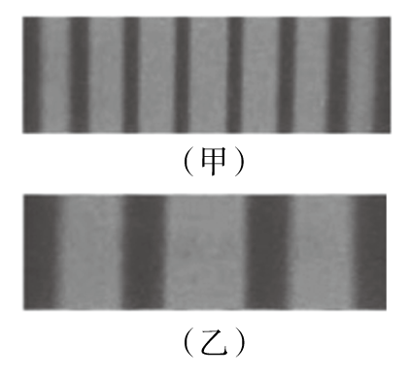4.某同学用单色光做双缝干涉实验时，观察到在条纹如甲图所示，改变一个实验条件后，观察到的条纹如乙图所示。他改变的实验条件可能是

（A）减小了单色光的波长

（B）减小了双缝之间的距离

（C）减小了光源到单缝的距离

（D）减小了双缝到光屏之间的距离

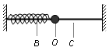5.如图所示，O是弹簧振子的平衡位置，小球在B、C之间做无摩擦的往复运动，则小球每次经过O点可能变化的物理量是

（A）速度 （B）机械能

（C）回复力 （D）加速度

6.如图所示，木块相对斜面静止，并一起沿水平方向向右匀速运动。运动过程中，斜面对木块支持力和摩擦力的做功情况是

（A）支持力不做功

（B）支持力做负功

（C）摩擦力做负功

（D）摩擦力做正功

7.用“单分子油膜估测分子的大小”的实验中，用到了“数格子”的方法，是为了估算

（A）一滴油酸的体积 （B）一滴油酸的面积

（C）一个油酸分子的体积 （D）一个油酸分子的面积

8.在空中某足够高处，以25m/s的初速度竖直上抛一物体，不计空气阻力，*g*取10 m/s2。第3s内物体通过的位移为

（A）0 m （B）30 m （C）60 m （D）120 m

9.真空中放置着两个相隔一定距离的静止点电荷，则关于两点电荷间的相互作用力说法正确的是

（A）间距不变时，两点电荷的电荷量越大，相互作用力越大

（B）电荷量不变时，两点电荷的间距越大，相互作用力越大

（C）间距趋近零时，相互作用力趋近无穷大

（D）电荷量都加倍时，相互作用力也加倍

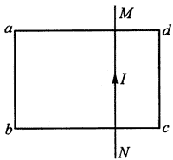10.如图所示，MN是一根固定的通电长直导线，电流方向向上。今将一矩形金属线框*abcd*放在导线上，让线框的位置偏向导线的左边，两者彼此绝缘。当导线中的电流突然增大时，线框整体受力情况为

（A）受力向右 （B）受力向左

（C）受力向上 （D）受力为零

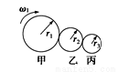11.如图所示，甲、乙、丙三个轮子依靠摩擦传动，相互之间不打滑，其半径分别为*r*1、*r*2、*r*3。若甲轮的角速度为*ω*1，则丙轮的角速度为

（A） （B） （C） （D）

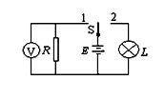12.如图所示电路中，电源*E*的电动势为3.2V，电阻R的阻值为30Ω，小灯泡L的额定电压为3.0V，额定功率为4.5W。当电键S接位置1时，电压表的读数为3V，那么当电键S接到位置2时，小灯泡L

（A）比正常发光略亮 （B）正常发光

（C）有可能被烧坏 （D）很暗，甚至不亮

**二、填空题**（每题5分，共20分）

13.一个的物体沿直线运动，其*v-t*图像如图所示。若45s内的总位移为450m，则在0~15s和15s~45s两段时间内的加速度大小之比为 ，45s内的最大动能为 J。

*t* (s)

0

*v*(m/s)

15

45

30

*v*m

14.某同学利用DIS实验系统研究一定质量的理想气体的状态变化，在实验后计算机屏幕显示了如下的*p*-*T*图象（实线部分），已知在A状态气体体积为*V*0。在实验过程中，当气体温度保持*T*0的情况下，气体体积的变化范围为__________到________。

A

*p*

*T*

*T*0

0

*p*0

2*p*0

1.5*p*0

15.如图所示为一列沿*x*轴传播的横波在*t*=0时刻的波形图，此时质点A沿*y*轴负方向振动，则该波的传播方向为__________；若波的传播速度*v*=20 m/s，则质点A在1 s内通过的路程为__________m。

5

A

0

3

*x*/m

1

5

*y*/cm

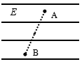16.如图所示的一组平行线表示未知方向的匀强电场的电场线。把1.0×10-6 C的负电荷从A点移到B点，电场力作了2×10-5 J的正功。则该匀强电场的场强方向为________（选填“向左”或“向右”）。若B点的电势为0，则A的电势为________V。

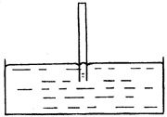

17.如图所示，把一根两端开口、粗细均匀的玻璃管竖直插入水银槽中，当玻璃管露出水银部分长27cm时，将上端封闭。然后在玻璃管缓慢地竖直压下8cm的过程中，管内水银面高度的变化情况是_____；管内外水银面的高度差为_____cm。（已知*p*0＝75cmHg）

**三、综合题**（第18题10分，第19题14分，第20题16分，共40分）

注意：第19、20题在列式计算、逻辑推理以及回答问题过程中，要求给出必要的图示、文字说明、公式、演算等。

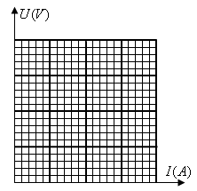

18.某同学在“用电压表、电流表测电源的电动势和内电阻”的实验中，测得4组*U*、*I*数据，并在*U-I*坐标平面上标出相应的坐标点，如图所示。

（1）图中标出了ABCD四组数据的对应点坐标，由*U-I*图线的特性可以判断______组数据是错误的。

（2）请根据正确数据在*U-I*坐标平面上画出*U-I*图线。根据图线求出电源的电动势*E*＝______V，内电阻＝_______Ω。

（3）在此电源上外接一个电阻作为负载，当该电阻值＝____________Ω时，电源的输出功率达到最大值，且***P***max＝_________W。

19.（14分）如图所示，光滑杆弯曲成相互垂直的两段后固定于竖直平面内，已知*L*AB=4m，。一个质量为*m*的小环套在杆上，以*v*0=8m/s的初速度从A点沿杆上滑。不计小环经过B点时的能量损失，*g*取10m/s2。则：

（1）小环在AB段运动的加速度*a*大小和方向怎样？

（2）小环运动到B点时的速度*v*B为多少？

（3）若杆不光滑，且各部分粗糙程度相同，要使小环能够到达C点，小环和杆之间的动摩擦因数*μ*应小于多少？

A

B

C

*ɑ*

*v*0

20.（16分）如图所示，足够长的竖直平行导轨，间距为*L*，导轨顶端接有两个阻值均为*R*的电阻，其中一电阻两端与电键S相连。导体捧ab与导轨接触良好且无摩擦，导体捧ab的电阻为*r*，质量为*m*。整个装置处在与轨道平面垂直的匀强磁场中，磁感应强度为*B*。若重力加速度为*g*，不计空气阻力，不计导轨的电阻。现将导体棒ab由静止释放。则

（1）求在电建S断开时，导体棒ab下落的最终速度；

（2）经过足够长的时间后闭合电键S，分析并说明S闭合前后，回路中的最终电流如何变化；

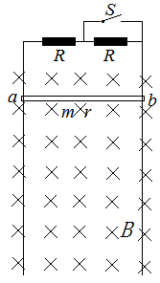（3）经过足够长的时间后闭合电键S，画出S闭合后导体棒ab的*v*-*t*图像的大致图线，并求出其速度和加速度的变化范围。